Vsebina

1. DOHODEK IZ DELOVNEGA RAZMERJA 2
2. DOHODEK IZ DRUGEGA POGODBENEGA RAZMERJA 5
3. BONITETE 6
4. DOHODEK IZ DEJAVNOSTI 7
5. DOHODEK IZ ODDAJANJA PREMOŽENJA V NAJEM 9
6. DOHODKI IZ KAPITALA 10
7. OBVEZNOST PLAČEVANJA DOHODNINE IN ODMERA DOHODNINE 11
8. OBDAVČITEV DOHODKOV PRAVNIH OSEB 12
9. DAVEK NA DODANO VREDNOST 14
10. TROŠARINE 17
11. DAVEK NA PREMOŽENJE 17
12. DAVEK NA VODNA PLOVILA 18
13. DAVEK OD PROMETA ZAVAROVALNIH POSLOV 19

1. DOHODEK IZ DELOVNEGA RAZMERJA
1. naloga: Preberite si tekst spodnje naloge, kjer so podatki za obdavčitev dohodka iz zaposlitve

Podjetje Trobentica d.o.o. je Jožici za mesec marec izplačalo bruto plačo v višini 3.500,00 €.

Marija ima dva otroka in moža, ki ju uveljavlja kot vzdrževana družinska člana.
V marcu so ji bile obračunane 4 dnevnice po 21,39 € (povračilo stroškov na službenem potovanju v Sloveniji).

Malica ji je bila obračunana po 7,96 € za delovni dan

V marcu je bilo 21 delovnih dni, za dneve, ko dobi plačane dnevnice, ne dobi plačano malico. Podjetje delavki obračuna kilometrino 0,21 €/km.

Od doma do službe in nazaj prevozi vsak dan 20 km, v marcu je imela 21 prevozov

2. naloga: Vpišite podatke v spodnjo tabelo, kjer boste obdavčili dohodek iz zaposlitve. Pri tem si pomagajte z dohodninsko lestvico (glej nalogo 3) , lestvico splošnih (glej nalogo 4) in posebnih olajšav (glej nalogo 5).

Bruto plača:
Neto plača:
Plača za izplačilo:
Znesek dohodnine:
Prispevki na bruto:
Skupni stroški plač:
IZRAČUN | xxxxxx | xxxxxxxxxxxxxxxxxxxxxx
Bruto plača
Prispevki iz bruto plače | 23,10% +  37,17 €
Akontacija dohodnine
Neto plača
Povračila stroškov
Dnevnice
Prehrana
Prevoz na delo in iz dela
Skupaj povračila
Plača za izplačilo
IZRAČUN DOHODNINE | xxxxxx | xxxxxxxxxxxxxxxxxxxxxx
Bruto plača
Prispevki iz bruto plače | 23,10% +  37, 17 €
Splošna olajšava
Olajšava za 1. otroka
Olajšava za moža
Osnova za dohodnino
Fiksni davek
Davek od razlike
Skupaj akontacija dohodnine
Strošek dela delodajalca | xxxxxx | xxxxxxxxxxxxxxxxxxxxxx
Bruto plača
Prispevki na bruto | 17,10%
Povračila stroškov
Skupaj strošek dela

3. naloga: Oglejte si lestvico za dohodnino za leto 2025
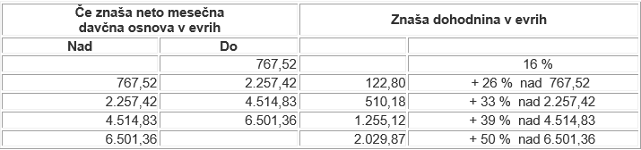

4. naloga: Oglejte si splošne olajšave za leto 2025. (Za izračun obiščite: https://bit.ly/33PmA6D)

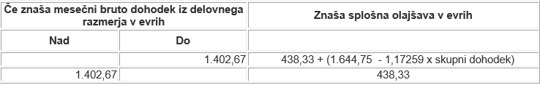

5. naloga: Oglejte si osebne in posebne olajšave za leto 2025
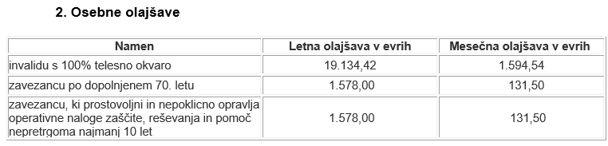
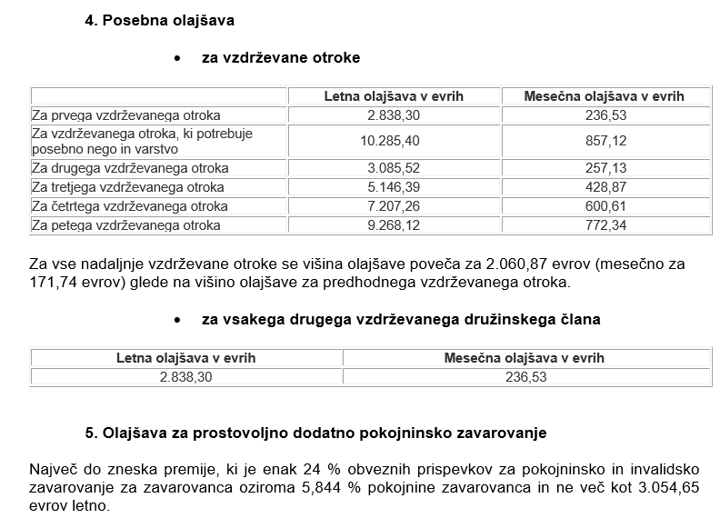

2. DOHODEK IZ DRUGEGA POGODBENEGA RAZMERJA
1. naloga: Delavec, ki je zavarovan po 18. Členu ZPIZ-2, je dobil iz naslova podjemne pogodbe 1.500 €. Izračunaje prispevke delodajalca in delojemalca, ki se plačajo državi, neto izplačilo delojemalcu in akontacijo dohodnine.

Zap. št. | Besedilo | Znesek v €
1 | BRUTO DOHODEK
2 | PRISPEVKI DELOJEMALCA (2.1 + 2.2 + 2.3)
2.1 | PRISPEVEK ZA PIZ (15,5 % X 1)
2.2 | PRISPEVEK ZA ZDRAVSTVENO ZAVAROVANJE (6,36 % X 1)
2.3 | PRISPEVEK DOLGOTRAJNE OSKRBE (DO) (1% X 1)
3 | NORMIRANI STROŠKI (10 % X 1)
4 | OSNOVA ZA IZRAČUN DAVČNEGA ODTEGLJAJA (1 – 2 – 3)
5 | AKONTACIJA DOHODNINE (25 % X 4)
6 | NETO IZPLAČILO (1 – 2 - 5)
7 | PRISPEVKI DELODAJALCA (7.1 + 7.2 + 7.3)
7.1 | PRISPEVEK ZA PIZ (8,85 % X 1)
7.2 | PRISPEVEK ZA ZDRAVSTVENO ZAVAROVANJE (0,53 % X 1)
7.3 | POSEBEN DAVEK NA DOLOČENE PREJEMKE (25 % X 1)
8 | STROŠEK IZPLAČEVALCA (1 + 7)

3. BONITETE
1. naloga: Službeni avtomobil je bil nabavljen 6. 8. 2014 in se da v uporabo delavcu tudi za privatne namene, pri čemer delavec prevozi manj kot 500 km mesečno za privatne namene. Nabavna vrednost vozila je 20.000 €. Gorivo plačuje delodajalec. Izračunajte višino bonitete za tretje leto uporabe vozila!

Tabela 1: Splošni podatki za izračun bonitete, če ga delavec uporablja tudi za privatne namene in nabavna vrednost vozila iz naloge
Nabavna vrednost vozila
Višina bonitete od nabavne vrednosti | 1,50%
Zniževanje 1 leto | 100,00%
Zniževanje 2 leto | 85%
Zniževanje 3 leto | 70%
Zniževanje 4 leto | 55%
Zniževanje 5 leto | 45%
Zniževanje 6 leto | 35%
Zniževanje 7 leto | 25%
Zniževanje 8 leto | 15%
Od 9. leta dalje | 10%
Prevozi manj kot 500 km za privatne namene | 50%
Podjetje krije stroške goriva, davčna osnova poveča | 125%
Število mesecev | 12

FORMULE ZA IZRAČUN LETNE IN MESEČNE BONITETE

Letna boniteta = Nabavna vrednost vozila x Višina bonitete od nabavne vrednosti x % Zniževanja na leto x Prevozi manj kot 500 km za privatne namene x Podjetje krije stroške goriva



Tabela 1: Izračun bonitete, če delavec dobi službeni avtomobil za privatne namene za zgornjo nalogo
Mesečni znesek bonitete, npr. od 1/12 do 0/13 (1. leto) | gorivo plača delodajalec
Mesečni znesek bonitete, npr. od 1/12 do 0/13 (1. leto) | manj kot 500 km | mesečni znesek
od /…. do /…. (3. leto)

4. DOHODEK IZ DEJAVNOSTI
1. naloga: Samostojni podjetnik "SAMO" s.p. je imel v letu 2025 prihodkov po računovodskih standardih v višini 1.300.000,00 in odhodkov po računovodskih standardih 970.000,00. V tem letu je imel izplačanih donacij za humanitarne in športne namene v višini 50.000,00. Stroškov reprezentance za 10.000,00. Obresti od nepravočasno plačanih davkov in prispevkov so znašale in so v celoti davčno nepriznane 3.000,00. V raziskave in razvoj je vložil 11.000 €, od katere vrednosti je upošteval 100 % davčne olajšave. Kupil je novo proizvajalno opremo v višini 50.000 €, od katere vrednosti je upošteval 40 % investicijske olajšave. Podjetnik upošteva tudi olajšavo za donacije (1. odstavek 66. člena ZDoh-2). Pri tem upoštevajte tudi splošno olajšavo in olajšavo za vzdrževane družinske člane (1 otrok). Izračunajte, kakšna je davčna obveznost za tega samostojnega podjetnika za leto 2025. Davek izračunajte po lestvici za leto 2025.
 |  | Znesek v €
a | Prihodki po računovodskih standardih
b | Odhodki po računovodskih standardih
1 | Razlika med prihodki in odhodki
 | Davčno nepriznani ali delno priznani odhodki
c | Donacije
d | Reprezentanca
e | Obresti od nepravočasno plačanih davkov in prispevkov
f | Kazni, ki jih izreče pristojni organ
2 | Skupaj davčno nepriznani odhodki
 | Olajšave
g | Investicijska olajšava
h | Olajšava za donacije
i | Olajšava za raziskave in razvoj
3 | Skupaj olajšave
4 | DAVČNA OSNOVA
 | Splošna olajšava
 | Olajšava za 1. otroka
 | Olajšava za 2. otroka
5 | Skupaj olajšave
6 | DAVČNA OSNOVA
 | AKONTACIJA DOHODNINE
 | Fiksni davek
 | Davek od razlike
 | SKUPAJ AKONTACIJA DOHODNINE

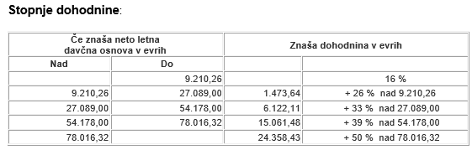

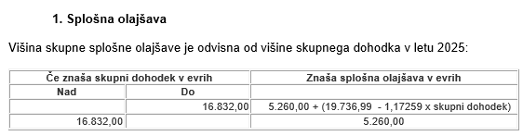

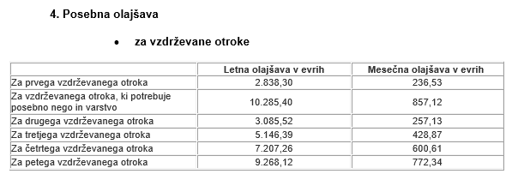

2. naloga: Samostojni podjetnik "JAN" s.p. je imel v letu 2025 prihodkov po računovodskih standardih v višini 45.000,00 € in odhodkov po računovodskih standardih 30.000,00 €.
Izračunajte, kakšna je davčna obveznost za tega samostojnega podjetnika za leto 2025. Davek izračunajte po normiranih odhodkih.

Zap. št | Postavke | % | Vrednost v EUR
1 | Prihodki po računovodskih standardih | XXXXX
2 | Davčno priznani odhodki (1 x 80 %) | 80%
3 | Razlika med davčno priznanimi prihodki in normiranimi odhodki | XXXXX | XXXXX
3.1 | DAVČNA OSNOVA (1-2) | XXXXX
4 | DAVČNA OBVEZNOST (3.1 x 20 %) | 20%

5. DOHODEK IZ ODDAJANJA PREMOŽENJA V NAJEM

1. naloga: Fizična oseba oddaja v najem samostojnemu podjetniku kletne prostore,
ki jih le-ta uporablja za opravljanje frizerske dejavnosti. Dogovorita se za mesečno
najemnino v višini 600 € neto. Obračunajte vse dajatve in izračunajte, koliko znašajo
skupni stroški najemnine, in koliko je neto prejemek najemodajalca.

Zap. št. | Besedilo | % | Znesek v €
1. | Neto najemnina
2. | Koeficient za preračun v bruto |  | 1,290323
3. | Bruto znesek najemnine (1 x 2)
4. | Normirani odhodki (3 X 10 %) | 10%
5. | Davčna osnova (3 - 4)
6. | Davčni odtegljaj (5 x 25 %) | 25%
7. | Neto izplačilo (3 - 6)

6. DOHODKI IZ KAPITALA
1. naloga: Fizična oseba je leta 2015 kupila stanovanje za 70.000,00 €. Je lastnik, vendar v njem nima prijavljenega niti začasnega, niti stalnega bivališča. Leta 2022 ga je prodala za 80.000,00 €. Stroški cenitve znašajo 170 €. Izračunajte davek na dobiček. Glejte tudi spodnjo tabelo!

Zap. št. | Besedilo | % | Znesek v €
1. | Prodajna vrednost nepremičnine
2. | Znesek davka na promet nepremičnin (1 X 2%) | 2%
3. | Znesek stroškov cenitve odsvojene nepremičnine | največ 188 €
4. | Normirani stroški ((1 X 1%)+(6*1%)) | 1%
5. | Zmanjšana prodajna vrednost nepremičnine (1 - 2 - 3 - 4)
6. | Nabavna vrednost nepremičnine
7. | Davčna osnova (5 - 6)
8. | Davek (7 x XX%) (vstavi iz zavihka "stopnje_davka")

Zap. št. | Besedilo | Stopnja davka
 | za prvih 5 let imetništva kapitala | 25%
 | nad 5 do 10 let imeništva kapitala | 20%
 | nad 10 do 15 let imetništva kapitala | 15%
 | nad 15 let imetništva kapitala | 0%

7. OBVEZNOST PLAČEVANJA DOHODNINE IN ODMERA DOHODNINE
1. naloga: Izračunajte dohodnino na letni ravni oziroma informativni izračun dohodnine, da vnesete podatke iz zgornje tabele v spodnjo tabelo.

1. Fizična oseba je v davčnem letu 2025 prejela naslednje dohodke.
Zap.št. | Besedilo | Bruto znesek v € | Prispevki za socialno | Plačana akontacija | Normirani
 |  |  | varnost v € | dohodnine v € | stroški v €
1. | Bruto plača | 27.081,12 | 5.984,88 | 2.548,64
2. | Regres za letni dopust | 2.422,00 | 97,49 | 64,90
3. | Sejnine | 27,50 |  | 5,75
5. | Podjemne pogodbe | 4.000,00 | 254,40 | 836,40 | 400,00
7. | Skupaj | 33.530,62 | 6.336,77 | 3.455,69 | 400,00

Fizična oseba uveljavlja poleg splošne olajšave še olajšavo za tri otroke.

Zap. št. | Besedilo | Znesek v €
1. | Bruto dohodki
2. | Plačani prispevki za socialno varnost
3. | Normirani stroški
4. | Splošna olajšava
5. | Olajšava za 1. otroka
6. | Olajšava za 2. otroka
7. | Osnova za akontacijo dohodnine
 | (1 - 2 - 3 -4 - 5 - 6)
8. | Fiksna dohodnina
9. | Dohodnina od razlike
10. | Skupaj dohodnina (8 + 9)
11. | Že plačana akontacija
12. | Doplačilo ali vračilo (10 - 11)

8. OBDAVČITEV DOHODKOV PRAVNIH OSEB
1. naloga: Preberite si spodnji tekst! Na podlagi spodnjega teksta izpolnite tabelo, ki sledi.

Družba VZOREC, d.o.o. ima v poslovni bilanci izkazane prihodke v skupni višini 210.038,00 EUR in odhodke v skupni višini 199.500,00 EUR. Družba je v letu 2025 imela transferne prihodke v višini 40.000,00 €.
Izdelajte obračun davka od dohodka pravnih oseb za leto 2025. Pri tem upoštevajte spodaj navedena dejstva. Davek od dohodka pravnih oseb za leto 2025 je 22 %.
Družba VZOREC d.o.o. je v letu 2025 nabavila računalniško opremo v skupnem znesku 11.000,00 €.

Na konto 417 - stroški reprezentance, je družba knjižila stroške v višini 1.600,00 €.
Družba VZOREC d.o.o. je, v letu 2025 med drugimi finančnimi odhodki izkazala tudi zamudne obresti za nepravočasno plačane dajatve Finančni upravi RS v skupni višini 650 €.
Družba je v letu 2025 izplačala donacijo Gasilskemu društvu Rakitna 1.500 €. (1,2%)
Družba je v letu 2025 vložila v raziskave in razvoj 25.000,00 €.

Družba je v letu 2025 oblikovala rezervacije v višini 8.500,00 € na račun dolgoročno vnaprej vračunanih stroškov za prejeto tožbo nekdanjega delavca.

Zap. št. | Postavka | % | Vrednost v €
I. | POSLOVNI DEL | XXXXXX | XXXXXXXXXXXXXX
1 | Prihodki po SRS | XXXXXX
2 | Odhodki po SRS | XXXXXX
3 | Poslovni izid po SRS | XXXXXX
II. | DAVČNO PRIZNANI PRIHODKI | XXXXXX | XXXXXXXXXXXXX
4 | Prihodki po SRS | XXXXXX
5 | Transferni prihodki (8.3, 1. tabela)
6 | Davčni prihodki | XXXXXX
III. | DAVČNO PRIZNANI ODHODKI | XXXXXX | XXXXXXXXXXXXX
7 | Odhodki po SRS | XXXXXX
8 | Reprezentanca | 50%
9 | Zamudne obresti | XXXXXX
10 | Donacija | XXXXXX
11 | Rezervacije | 50%
13 | Davčni odhodki | XXXXXX
IV. | DAVČNA OSNOVA I. | XXXXXX | XXXXXXXXXXXX
12 | Davčni prihodki | XXXXXX
13 | Davčni odhodki | XXXXXX
14 | Davčna osnova I.
V. | POSLOVNE OLAJŠAVE |  | XXXXXXXXXXXX
15 | Investicije v osnovna sredstva | 40%
16 | Donacije | 1,20%
17 | Olajšave Raziskave&razvoj | 100%
VI. | DAVČNA OSNOVA II. | XXXXXX | XXXXXXXXXXXX
18 | Davčna osnova I. | XXXXXX
19 | Poslovne olajšave | XXXXXX
20 | Davčna osnova II.
VII. | IZRAČUN DAVČNE OBVEZNOSTI | XXXXX | XXXXXXXXXXXXXXX
21 | Obveznost za plačilo DDPO | 22%

9. DAVEK NA DODANO VREDNOST
1. naloga: Na podlagi knjig prejetih in izdanih računov za podjetje Dona, d.o.o. izpolnite njen obračun DDV.
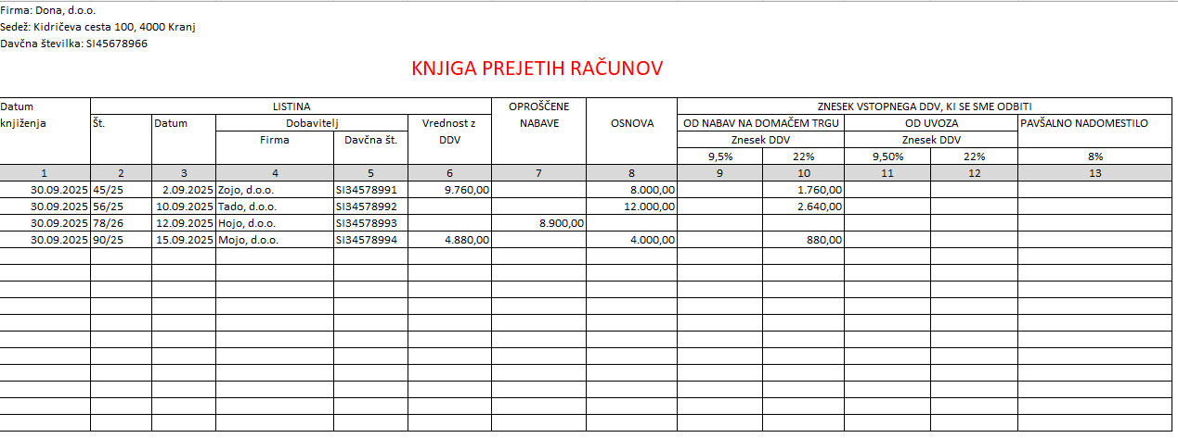
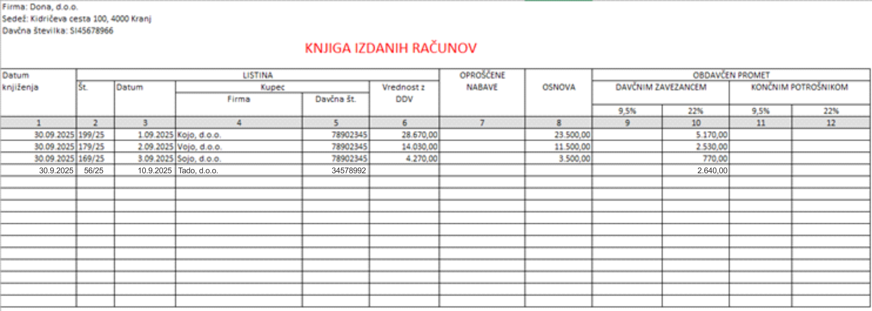

Obrazec DDV - O za obračuna davka na dodano vrednost

Za obdobje: Identifikacijska številka za DDV:
Firma:
Sedež:
Zap. št. | Postavka | Vrednost v EUR
I. | Dobava blaga in storitev (vrednosti so brez DDV) (a+b+c+d+e+f)
a. | Dobava blaga in storitev
b. | Dobava blaga in storitev v Sloveniji, od katerih obračuna DDV prejemnik
c. | Dobava blaga in storitev v druge članice EU
d. | Prodaja blaga na daljavo
e. | Montaža in instaliranje blaga v drugi državi članici
f. | Oproščene dobave brez pravice do odbitka DDV
II. | Obračunani DDV (a+b+c+d+e+f+g+h+i)
a. | Po stopnji 22%
b. | Po stopnji 9,5%
c. | Po stopnji 5%
d. | Od pridobitev blaga iz drugih članic EU po stopnji 22%
e. | Od prejetih storitev iz drugih držav članic EU po stopnji 22 %
f. | Od pridobitev blaga iz drugih članic EU po stopnji 9,5%
g. | Od prejetih storitev iz drugih držav članic EU po stopnji 9,5 %
h. | Od pridobitev blaga iz drugih članic EU po stopnji 5%
i. | Od prejetih storitev iz drugih držav članic EU po stopnji 5 %
j. | Na podlagi samoobdavčitve kot prejemnik blaga po stopnji obdavčitve 22 %
k. | Na podlagi samoobdavčitve kot prejemnik blaga po stopnji obdavčitve 9,5 %
l. | Na podlagi samoobdavčitve kot prejemnik blaga po stopnji obdavčitve 5 %
m. | Na podlagi samoobdavčitve od uvoza
III. | Nabava blaga in storitev (vrednosti so brez DDV) (a+b+c+d+e+f+g)
a. | Nabava blaga in storitev
b. | Nabava blaga in storitev v Sloveniji, od katerih obračuna DDV prejemnik
c. | Pridobitve blaga iz drugih držav članic EU
d. | Prejete storitve iz drugih držav članic EU
e. | Oproščene nabave blaga in storitive in oproščene pridobitve blaga
f. | Nabavna vrednost nepremičnin
g. | Nabavna vrednost drugih osnovnih sredstev
IV. | Odbitek DDV (a+b+c+d+e)
a. | Od nabav blaga in storitev, pridobitev blaga in prejetih storitev iz drugih držav
b. | članic EU in od uvoza po stopnji 22 %
c. | Od nabav blaga in storitev, pridobitev blaga in prejetih storitev iz drugih držav
d. | članic EU in OD uvoza po stopnji 9,5 %
 | Od nabav blaga in storitev, pridobitev blaga in prejetih storitev iz drugih držav
 | članic EU in OD uvoza po stopnji 5 %
e. | Od pavšalnega nadomestila po stopnji 8%
 | Obveznost DDV (II. - IV.)
 | Presežek DDV (IV. - II.)

10. TROŠARINE
1. naloga: Trošarinska zakonodaja določa, da so piva vsak izdelek pod tarifno oznako 2203 00, z vsebnostjo alkohola nad 0,5 vol. %, in vsak izdelek, ki je mešanica piva in brezalkoholnih pijač in se uvršča pod tarifno oznako 2206 00, z vsebnostjo alkohola nad 0,5 vol. %. Znesek trošarine za pivo je določen v 1. členu Uredbe o določitvi zneska trošarine za alkohol in alkoholne pijače (Uradni list RS, št. 24/12 in 25/14), in sicer znaša 12,10 evra za 1 % prostorninske vsebnosti alkohola na en hektoliter piva.
Koliko znaša trošarina za 1 hl in 1 l piva, ki vsebuje 5,9 % prostorninske vsebnosti alkohola v pivu?

Prostorninska vsebnost | Količina v hl | Višina trošarine v EUR za 1 % prostorninske vsebnosti | Za plačilo v EUR/hl | EUR/l
alkohola v pivu v %

11. DAVEK NA PREMOŽENJE
Lastniku 40 kvadratnih metrov velikega počitniškega stanovanja v Kranjski Gori je davčni organ določil davčno osnovo v višini 33.055,69 €. Koliko davka na premoženje bo moral plačati?

Zap. št. | Postavka | Znesek v €
1 | Vrednost premoženja
2 | Fiksni davek
3 | Davek od razlike
4 | Davek

prostore za počitek in rekreacijo
Od vrednosti € |  | Znaša
nad | do | davek € | % |  | €
 | 8.749,13 |  | 0,20%
8.749,13 | 48.606,27 | 17,5 | + | 0,40% | nad | 8.749,13
48.606,27 | 97.212,51 | 176,93 | + | 0,60% | nad | 48.606,27
97.212,51 | 145.818,80 | 468,56 | + | 0,80% | nad | 97.212,51
145.818,80 | 194.425,06 | 857,41 | + | 1,00% | nad | 145.818,80
194.425,06 | 250.669,43 | 1.343,48 | + | 1,25% | nad | 194.425,06
250.669,43 |  | 2.046,53 | + | 1,50% | nad | 250.669,43

12. DAVEK NA VODNA PLOVILA
Imate vodno plovilo, ki je dolgo 8 metrov, moč motorja pa je 50 kilovatov. Plovilo je staro 4 leta. Ugotovite višino letne obveze, ki jo morate plačati občini.

Davek na plovila, ki je prihodek občine
Podatke črpajte iz zavika "tabela občina"
Zap. št. | Postavka | % | Vrednost v €
1 | Splošni del obveznosti
2 | Obveznost za dolžino (2.1 x 2.2)
2.1 | Obveznost za vsak meter
2.2 | Dolžina plovila
3 | Obveznost za moč (3.1 x 3.2)
3.1 | Obveznost za kilovate
3.2 | Moč pogona v kilovatih
4 | Starost (vsako leto se zniža za 5 %, največ do 50 % novega)
5 | Končni davek (1+2+3)x4))

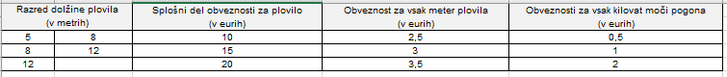

13. DAVEK OD PROMETA ZAVAROVALNIH POSLOV
1. naloga: Zavarovalnica Triglav je sklenila zavarovalni posel za zavarovanje službenega avtomobila Opel Corsa 2024. Premija znaša 800,00 EUR. Stranka Tone Kovač s.p. dobi od zavarovalnite 10 % komercialni popust na vsa avtomobilska zavarovanja. Davek na promet od zavarovalnih poslovn znaša 8,5 %.

Zavarovalnica Triglav, d.d.
Miklošičeva cesta 19
1000 Ljubljana
Št. ID za DDV SI180040306
TRR: SI56 0510 0800 0104 170
 | Kraj izdaje: Kranj
 | Datum in čas izdaje:
Tone Kovač s.p.
Cvetlična ulica 10
4000 Kranj
Račun štev.: 00001-02299-5286
Tip/številka | Opis | Znesek premije | Odstotek pop./dop. | Znesek pop./dop. | Znesek premije s pop./dop.
VO044404568038 | Polica za avtomobilsko zavarovanje |  | XXXXXXXXXXXX | XXXXXXXXXXX
 | Komercialni popust na vsa avtomob. zavarovanja | XXXXXXXXXXXX |  |  | XXXXXXXXXXXXXXXXXXXX
 | Popust Triglav komplet - obstoječa zavarovanja | XXXXXXXXXXXX |  |  | XXXXXXXXXXXXXXXXXXXX
Skupaj popusti/doplačila | XXXXXXXXXXXXXXXXXXXXXXXXXXXXXXX | XXXXXXXXXXXX | XXXXXXXXXXXX | XXXXXXXXXXX
Skupaj znesek | XXXXXXXXXXXXXXXXXXXXXXXXXXXXXXX | XXXXXXXXXXXX | XXXXXXXXXXXX | XXXXXXXXXXX
DPZP: | Osnova | DPZP |  |  | Znesek DPZP
XXXXXXXXXXXXXXXX |  |  | XXXXXXXXXXXX | XXXXXXXXXXX
Skupaj znesek za plačilo | XXXXXXXXXXXXXXXXXXXXXXXXXXXXXXX | XXXXXXXXXXXX | XXXXXXXXXXXX | XXXXXXXXXXX
Oproščeno DDV PO 1. točki 44. člena ZDDV-1

